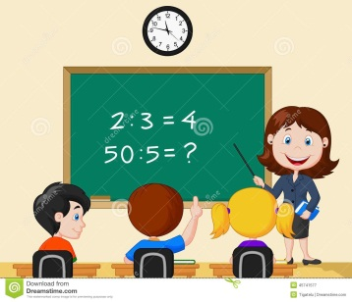
SEMANA DEL 07 AL 11 DE DICIEMBRE
PLAN DE TRABAJO
ESCUELA PRIMARIA: ___________
SEGUNDO GRADO
MAESTRO (A): _________________

NOTA: si aún no tienes los libros de textos, soló realiza las actividades del cuaderno.
 | ASIGNATURA | APRENDIZAJE ESPERADO | PROGRAMA DE TV | ACTIVIDADES | SEGUIMIENTO Y RETROALIMENTACIÓN
LUNES | Educación Socioemocional | Propone cambios en las respuestas que ha dado a situaciones cotidianas que no le han resultado en bienestar. | Utilicemos las emociones | ¿Sabes cómo expresar tus emociones? Responde en tu cuaderno las siguientes preguntas.  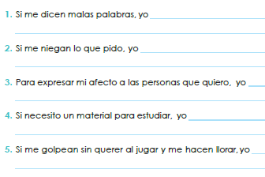 | Envía evidencias de tus trabajos al whatsApp de tu maestro (a), tienes hasta las 9:00 p.m de cada día.  NOTA: no olvides ponerle la fecha a cada trabajo y tú nombre en la parte de arriba.
 | Conocimiento del medio | Describe cambios y permanencias en los juegos, las actividades recreativas y los sitios donde se realizan. | Los juegos en mi país | Responde en tu cuaderno las siguientes preguntas:  ¿Los juegos de tu país, serán los mismos que se juegan en otros países?  Menciona un juego característico de tu país.  Contesta la pagina 67 de tu libro de conocimiento.
 | Lengua materna | Explora publicidad impresa en diferentes publicaciones y reconoce algunas de sus características: imágenes llamativas que pueden comunicar algo o solo ser ilustrativas, con textos breves o sin texto | Los anuncios en nuestra comunidad | Investiga y escribe en el cuaderno:  ¿Qué tipos de anuncios existen?  Dibuja o pega en el cuaderno un ejemplo de publicidad impresa en el cuaderno.  Lee y realiza la página 54 y 55 de tu libro de español.
 | Vida saludable | Consume alimentos saludables, considerando que un manejo adecuado de desechos disminuye el impacto en el medio ambiente. | Mi huerto | Piensa y escribe en tu cuaderno una solución que propongas, para disminuir el uso de desechos por alimentos que consumes en tu vida diaria.

 | ASIGNATURA | APRENDIZAJE ESPERADO | PROGRAMA DE TV | ACTIVIDADES | SEGUIMIENTO Y RETROALIMENTACIÓN
MARTES | Lengua materna | Identifica la sonoridad de las canciones y poemas. Identifica las características de rimas y coplas. | Rimas, coplas y música | Escribe en tu cuaderno:  ¿Qué son las rimas?  ¿Qué son las coplas?  ¿Cuál es la diferencia entre un poema y una copla?  ¿Cuál es la diferencia entre una canción y una copla?  Realiza la página 56 y 57 de tu libro de español. | Envía evidencias de tus trabajos al whatsApp de tu maestro (a), tienes hasta las 9:00 p.m de cada día.  NOTA: no olvides ponerle la fecha a cada trabajo y tú nombre en la parte de arriba.
 | Matemáticas | Estima, mide, compara y ordena longitudes, con unidades no convencionales y el metro no graduado. | Seguimos midiendo | La semana pasada medimos utilizando las cuartas (las manos), esta semana medirás con pasos.  Ejemplo: el patio de mi casa mide 30 pasos.  Mínimo 5 mediciones diferentes.  Realiza la página 64 y 65 de tu libro de matemáticas.
 | Formación Cívica y Ética | Reconoce que hay personas que tienen costumbres, tradiciones y creencias di6ferentes a las suyas y manifiesta respeto por la forma en que las expresan. | Las diferencias nos hacen personas únicas y valiosas | Realiza un cartel donde plasmes la importancia de respetar la diversidad de costumbres y tradiciones de nuestro país.  Lee y analiza la página 52 y 53 de tu libro de formación.
 | ASIGNATURA | APRENDIZAJE ESPERADO | PROGRAMA DE TV | ACTIVIDADES | SEGUIMIENTO Y RETROALIMENTACIÓN
MIÉRCOLES | Conocimiento del medio | Distingue y sugiere reglas de convivencia que favorecen el trato respetuoso e igualitario en los sitios donde interactúa. | ¿Seguimos reglas al jugar? I | En tu cuaderno escribe el nombre de un juego de la actualidad y escribe 5 reglas para favorecer la convivencia sana y pacífica a la hora de jugar. | Envía evidencias de tus trabajos al whatsApp de tu maestro (a), tienes hasta las 9:00 p.m de cada día.  NOTA: no olvides ponerle la fecha a cada trabajo y tú nombre en la parte de arriba.
 | Lengua materna | Escribe las nuevas versiones de las rimas y coplas trabajadas atendiendo a las características de forma y contenido del tipo textual. Revisa y corrige, con ayuda del profesor, la coherencia y propiedad de sus notas: escritura convencional, ortografía. | ¡Rima la rima! | Investiga en internet o en libros que tengas a la mano, diferentes coplas, escribe 2 diferentes en tu cuaderno.  Subraya las palabras que rimen con color rojo.  Realiza la página 58 de tu libro de español.
 | Matemáticas | Estima, mide, compara y ordena longitudes, con unidades no convencionales y el metro no graduado. | ¿Quién mide más? | Mide a los miembros de tu familia y dibújalos del más chico de estatura al más grande, escribe sus medidas.  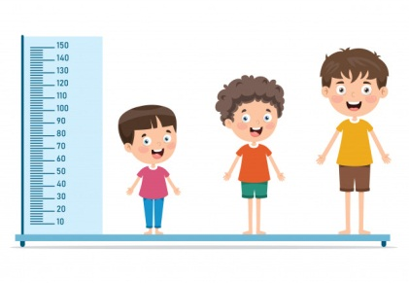  Realiza la página 66 y 67 de tu libro de matemáticas.
 | ASIGNATURA | APRENDIZAJE ESPERADO | PROGRAMA DE TV | ACTIVIDADES | SEGUIMIENTO Y RETROALIMENTACIÓN
JUEVES | Matemáticas | Construye y describe figuras y cuerpos geométricos. | ¡Prismas y más prismas! | En tu cuaderno dibuja los cuerpos geométricos que conozcas y escribe su nombre debajo de él.  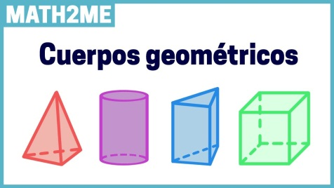 | Envía evidencias de tus trabajos al whatsApp de tu maestro (a), tienes hasta las 9:00 p.m de cada día.  NOTA: no olvides ponerle la fecha a cada trabajo y tú nombre en la parte de arriba.
 | Conocimiento del medio | Distingue y sugiere reglas de convivencia que favorecen el trato respetuoso e igualitario en los sitios donde interactúa. | ¿Seguimos reglas al jugar? 2 | Crea un reglamento en tu cuaderno para ti y tus amigos a la hora de jugar, inventa las reglas que creas conveniente para mejorar la convivencia al momento de jugar.  Contesta la pagina 68 de tu libro de conocimiento.
 | Lengua materna | En equipos escribe textos, atendiendo la función social que cumplen dichos textos. | Ko’one’ex baaxal ¡Vamos a jugar! | Inventa una copla en tu cuaderno, recuerda que es una composición poética, la cual tiene ritmo y algunas rimas. Están compuestas por cuatro versos.
 | ASIGNATURA | APRENDIZAJE ESPERADO | PROGRAMA DE TV | ACTIVIDADES | SEGUIMIENTO Y RETROALIMENTACIÓN
VIERNES | Sesión Ordinaria del  Consejo Técnico Escolar |  |  |  | Envía evidencias de tus trabajos al whatsApp de tu maestro (a), tienes hasta las 9:00 p.m de cada día.  NOTA: no olvides ponerle la fecha a cada trabajo y tú nombre en la parte de arriba.

NOTA: es importante que veas las clases por la televisión diariamente para poder realizar tus actividades.

